 |  |  | 12.02.2019 | № | 10.1-06/90
 |  | Ссылка на данный номер обязательна!
 |  | Запрос Коммерческого предложения
 |  | (на оказание услуг по отбору проб сточной бытовой и сточной ливневой вод и их химический анализ)
Основные требования:
Адрес доставки / оказания услуг: | Санкт-Петербург, пос. Песочный, ул. Ленинградская, д.68
Предполагаемый срок проведения закупки | Март 2019
Требования к порядку поставки продукции (выполнения работ, оказания услуг) | Требования изложены в техническом задании
Структура цены (расходы, включенные в цену товара / услуги) | Стоимость услуг должна включать в себя: стоимость всех оказываемых работ, в том числе транспортные расходы, тара для перевоза проб воды; все расходы, связанные с использованием оборудования Исполнителя или третьего лица; все накладные расходы Исполнителя, связанные с исполнением обязательств по Договору, включая уплату налогов, сборов и иных платежей.
Максимальное количество партий товара / этапов выполнения работ | 2 этапа. Услуги будут оказываться 2 раза в год.
Максимальный срок поставки товара (одной партии товара) / выполнения этапа работ | Услуги оказываются в течение 20 (двадцати) календарных дней с момента принятия Заявки
Минимальные требования к сроку гарантии качества товара (сроку годности товара) или оказанных услуг | Нет
Требования к предоставляемым лицензиям, сертификатам или иным документам | Аттестат аккредитации Исполнителя и области аккредитации испытательной лаборатории должны охватывать весь перечень показателей , регламентированных приложением № 5 Правил холодного водоснабжения и водоотведения (постановление Правительства РФ № 644 от 29.07.2013).
Порядок и сроки оплаты | Услуги оказываются 2 раза в год. Оплата производится после каждого раза оказания услуг.
Срок предоставления ценовой информации | 22.02.2019

Спецификация
№ п/п | Наименование товара / услуги, технические характеристики | Количество | Ед. измерения. | Цена за ед., руб. | Стоимость, руб
 | Услуги по отбору проб сточной бытовой воды и ее химический анализ | 18 | Шт. (проб)
 | Услуги по отбору проб сточной ливневой воды и ее химический анализ | 2 | Шт. (проб)

* Значения заполняются контрагентом при формировании КП

Требования к оформлению коммерческих предложений (КП)
- КП должно содержать:
- Наименование заказчика, контактные данные.
- Описание объекта закупки в соответствии с ЗКП
- Сведения, необходимые для определения идентичности или однородности товара (работы, услуги) предлагаемых поставщиком в соответствии с ЗКП
- Актуальные на момент запроса цены товара (работ, услуг), технические характеристики и прочие данные, в том числе условия поставки и оплаты, полностью соответствующие указанным в ЗКП;
- КП оформляется на официальном бланке поставщика и должно включать в себя следующую информацию:
- Идентификационный (регистрационный номер) и дату ЗКП;
- Полные реквизиты организации;
- КП заверяется «живой» печатью и подписью руководителя организации или уполномоченного лица.

Проведение данной процедуры сбора информации не влечет за собой возникновения каких-либо обязательств заказчика.
Из коммерческого предложения должна однозначно определяться предлагаемая цена единицы товара, работы, услуги и общая цена контракта, с учетом налогов, на условиях, указанных в запросе, а также срок действия предложения.

Техническое задание
на оказание услуг по отбору проб сточной бытовой и сточной ливневой вод
и их химический анализ

- Сведения об адресе проведения отбора проб:
  - Адрес проведения отбора проб – Санкт-Петербург, Курортный район, пос. Песочный, ул. Ленинградская, д. 68;
  - Перечень выпусков и контрольных колодцев (мест обора проб):

№ выпуска | Адрес выпуска | № кол. на точке присоединения | № контр. колодца | Вид кан. сети | Владелец сети | Бассейн канализирования
1. | Санкт-Петербург, пос. Песочный, ул. Ленинградская, д. 68 (территория Заказчика) | К-73 | КК1 | Бытовая | ГУП Водоканал СПб | Северная станция аэрации
2. |  | К-74 | КК2 | Бытовая |  | Северная станция аэрации
3. |  | К-75 | КК3 | Бытовая |  | Северная станция аэрации
4. |  | К-77 | КК4 | Бытовая |  | Северная станция аэрации
5. |  | К-78 | КК5 | Бытовая |  | Северная станция аэрации
6. |  | К-78 | КК5 | Бытовая |  | Северная станция аэрации
7. |  | К-80 | КК6 | Бытовая |  | Северная станция аэрации
8. |  | К-81 | КК7 | Бытовая |  | Северная станция аэрации
9. |  | К-81 | КК8 | Бытовая |  | Северная станция аэрации
10. |  | 206 | ЛК1 | Ливневая |  | КД-19, ручей Дранишник
  - Количество отборов проб по каждому выпуску – 2 (два раза в год).
  - Перечень показателей для анализа проб регламентирован приложением № 5 Правил холодного водоснабжения и водоотведения (постановление Правительства РФ № 644 от 29.07.2013)
  - План расположения точек приема сточных вод в местах присоединения к централизованным системам водоотведения.
План представлен на рис. 1.
- Сведения об объемах оказываемых услуг:
№п/п | Наименование услуги и технические характеристики | Единица измерения по ОКЕИ | Количество | ОКПД2
 | Услуги по отбору проб сточной бытовой воды и ее химический анализ | шт. | 18 | 71.12.39.113
 | Услуги по отбору проб сточной ливневой воды и ее химический анализ | шт. | 2 | 71.12.39.113
Рис. 1 План расположения точек приема сточных вод в местах присоединения к централизованным системам водоотведения
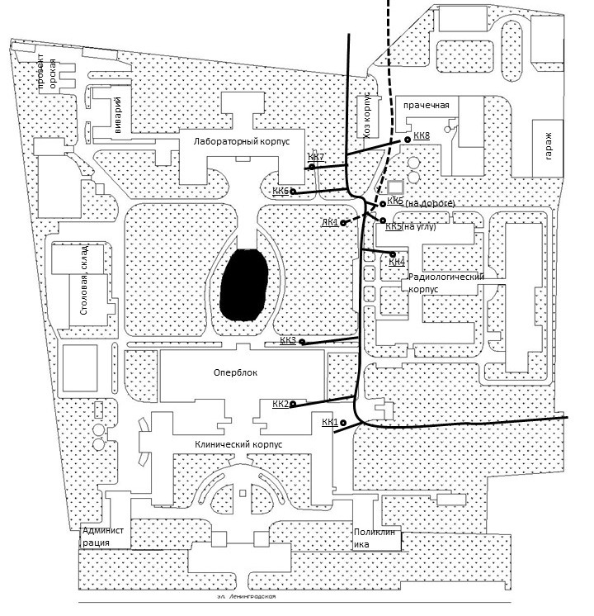

- Перечень документов и сведений, которые должны быть представлены Исполнителем до момента начала оказания услуг:
В течение 2 (двух) рабочих дней с момента заключения Договора Исполнитель должен представить Заказчику:
- заверенную копию аттестата аккредитации и области аккредитации собственной аналитической лаборатории или копию договора с аккредитованной аналитической лабораторией с сопутствующими документами;
- сведения о транспортном средстве, который будет использоваться для транспортирования проб воды (марка и модель транспортного средства; государственный регистрационный номер транспортного средства);
- сведения о физическом лице, который будет непосредственно осуществлять отбор проб, их вывоз (фамилия, имя, отчество; серия и номер паспорта и (или) водительского удостоверения; должность и (или) рабочий номер телефона физического лица (Исполнитель обязан обеспечить соблюдение требований законодательства Российской Федерации о персональных данных).
- Сведения об объемах оказываемых услуг:
№п/п | Наименование услуги и технические характеристики | Единица измерения по ОКЕИ | Количество | ОКПД2
1. | Услуги по отбору проб сточной бытовой воды и ее химический анализ | шт. | 18 | 71.12.39.113
2. | Услуги по отбору проб сточной ливневой воды и ее химический анализ | шт. | 2 | 71.12.39.113

- Перечень документов и сведений, которые должны быть представлены Исполнителем до момента начала оказания услуг:
В течение 2 (двух) рабочих дней с момента заключения Договора Исполнитель должен представить Заказчику:
- заверенную копию аттестата аккредитации и области аккредитации собственной аналитической лаборатории или копию договора с аккредитованной аналитической лабораторией с сопутствующими документами;
- сведения о транспортном средстве, который будет использоваться для транспортирования проб воды (марка и модель транспортного средства; государственный регистрационный номер транспортного средства);
- сведения о физическом лице, который будет непосредственно осуществлять отбор проб, их вывоз (фамилия, имя, отчество; серия и номер паспорта и (или) водительского удостоверения; должность и (или) рабочий номер телефона физического лица (Исполнитель обязан обеспечить соблюдение требований законодательства Российской Федерации о персональных данных).

- Общие требования к порядку оказания услуг:
4.1. Услуги по отбору проб сточной бытовой и сточной ливневой вод Заказчика и их химический анализ должны оказываться Исполнителем в соответствии с требованиями:
Федерального закона от 27.12.2002 № 184-ФЗ (ред. от 29.07.2017) "О техническом регулировании"
Федерального закона от 30.03.1999 № 52-ФЗ «О санитарно-эпидемиологическом благополучии населения»;
Федерального закона от 10.01.2002 № 7-ФЗ «Об охране окружающей среды»;
4.2. После исполнения обязательств, установленных пунктом 3 Технического задания Исполнитель, обязан приступить к оказанию Услуг.
4.3. Исполнитель должен обеспечить забор проб по согласованию с Заказчиком в рабочие дни с 10:00 до 15:00 (МСК) по предварительной заявке.
4.4. После проведения исследований проб Заказчика Исполнитель предоставляет результаты лабораторных испытаний по каждой пробе в виде акта отбора проб сточных вод и протокола лабораторных испытаний проб сточных вод на бумажном носителе в двух экземплярах.

